南京市江宁区麒麟紫荆城幼儿园2023年招生公告
一、招生原则
坚持“属地管理、计划招生、自主选择、统筹保障”的原则。
二、招生办法
（一）入园条件、名额
1.年满3周岁（2019.9.1～2020.8.31出生）的幼儿。
2.按本园现有园舍条件，计划招收4个小班，名额招满为止。
（二）招生范围：
1.紫荆城长城苑及周边无配套幼儿园小区，户籍为麒麟的适龄儿童。
2.符合政策照顾对象的人员子女、家庭经济困难的适龄幼儿。
3.如有空余名额，将招收外来务工人员随迁子女。
三、收费标准
1.根据区物价局审核备案的保育教育收费标准780元/月（若上级部门有收费调整，最终以上级部门审批为准）。伙食费标准（12元/日），幼儿被褥费用（350元/人，自愿代办）。
2.8月10日后，所有费用通过江宁区学生网上系统缴纳，任何群链接缴费、支付宝、微信转账均为诈骗，请勿上当。具体时间及缴费方式另行通知。
四、报名流程
1.网络录入：5月6日～14日，幼儿监护人在《南京市江宁区2023年幼儿园招生系统》录入幼儿基本信息，清晰有效上传所需材料，网上选报第一意向幼儿园和第二意向幼儿园。
网报登记方式及相关操作
采用网上选报幼儿园的方式。监护人登录江宁教育服务平台（http:www.jnjy.net.cn/)网页或“我的江宁”手机APP，按照程序输入登记所需基本信息并有效上传有关材料原件照片。信息登记完成后需自主完成核对，并确认无误。
2.网络审核：5月15日、17日，幼儿园网上审核幼儿报名信息及材料。
3.报名通知：5月19日，网上审核通过的幼儿，幼儿园分批次通知监护人进行当面审核。
4.现场核查：5月20日或21日，接到幼儿园电话通知的监护人携带原材料到幼儿园进行当面审核。
材料要求（原件）：
（1）本区户籍：家长和幼儿户口簿、房屋产权证、幼儿有效预防接种证、儿童保健手册。
（2）外来务工人员随迁子女：家长和幼儿户口簿、幼儿有效预防接种证、儿童保健手册、由江宁区内公安机关出具的有效居住证，在宁缴纳社会保险凭证，或政府相关管理部门颁发的有效证照等。
（3）政策照顾对象及经济困难家庭子女另需提供相应证明。
5.结果查询：5月26日，家长可通过招生系统，输入幼儿身份证号进行查询并妥善截图保存查询结果。招生系统:江宁教育服务平台（http:www.jnjy.net.cn/)网页或我的江宁APP页面。
五、 招生咨询电话：
周一至周五025—84193996，周六、周日025-84120981（8:00-16:30）
监督电话：51196595
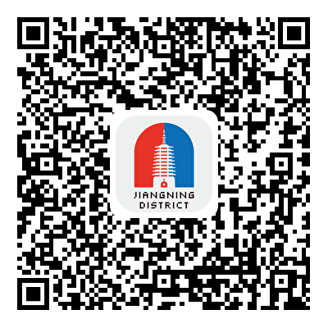
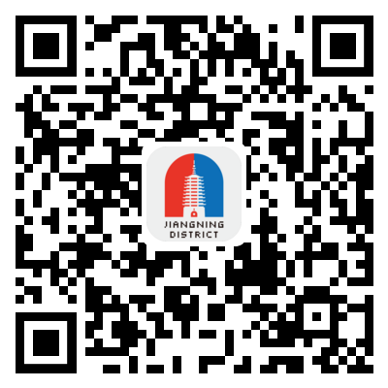

安卓用户 IOS用户

南京市江宁区麒麟紫荆城幼儿园
2023年5月6日

